**INFORME MENSUAL DEL INGENIERO DE SEGURIDAD Y MEDIO AMBIENTE**

**OBRA:**

**“MEJORAMIENTO Y CONSTRUCCIÓN DEL CAMINO VECINAL – PUENTE QUEBRADA SALAS – CRUCE VALLE CALLACATE, DISTRITO DE CUTERVO – CUTERVO, DISTRITO DE COCHABAMBA- CHOTA-CAJAMARCA”**

**Cochabamba- Chota**

**JUNIO – 2021**

**INFORME Nº 001- 2021 – JCTF - ISMA/CSC.**

**AL : ING. ESTEBAN FERROÑAN ACOSTA.**

**JEFE DE SUPERVISIÓN.**

Consorcio Supervisor Callacate

**DE : ING. JUAN CARLOS TICLLA FUSTAMANTE**

**INGENIERO DE SEGURIDAD Y MEDIO AMBIENTE.**

Consorcio Supervisor Callacate

**ASUNTO : INFORME DE SEGURIDAD Y SALUD OCUPACIONAL Y MEDIO AMBIENTE – JUNIO.**

**REFERENCIA: SUPERVISIÓN LA OBRA: “**MEJORAMIENTO Y CONSTRUCCION DEL CAMINO VECINAL – PUENTE QUEBRADA SALAS – CRUCE VALLE CALLACATE, DISTRITO DE CUTERVO – CUTERVO, DISTRITO DE COCHABAMBA- CHOTA-CAJAMARCA”.

**FECHA : CHOTA, 30 DE JUNIO DE 2021.**

Por intermedio de la presente me dirijo a usted para saludarlo cordialmente y a la vez hacerle llegar INFORME DE SEGURIDAD Y MEDIO AMBIENTE – correspondiente al mes de JUNIO, de la Supervisión de Obra de la referencia, en la que se puede acotar lo siguiente:

1. **GENERALIDADES DEL PROYECTO**
   1. **NOMBRE DEL PROYECTO**

**OBRA:** “MEJORAMIENTO Y CONSTRUCCION DEL CAMINO VECINAL – PUENTE QUEBRADA SALAS – CRUCE VALLE CALLACATE, DISTRITO DE CUTERVO – CUTERVO, DISTRITO DE COCHABAMBA- CHOTA-CAJAMARCA”

**DURACIÓN DE OBRA:** 210 dias

* 1. **UBICACIÓN DEL PROYECTO**

El lugar de ejecución de la obra es el siguiente:

Departamento/Región : Cajamarca

Provincia : Chota - Cutervo

Distrito : Cochabamba y Cutervo.

Región Geográfica : Sierra

**COORDENADAS DE INICIO Y FINAL:**

|  |  |  |
| --- | --- | --- |
|  | **INICIO**  **COCHABAMBA** | **FINAL**  **CRUCE VALLE CALLACATE** |
| NORTE | 9284237.018 | 9293359.296 |
| ESTE | 0733631.739 | 0731166.870 |
| ALTITUD | 1607.31 | 1554.76 |

* 1. **OBJETIVO DEL PROYECTO**

El proyecto: “MEJORAMIENTO Y CONSTRUCCION DEL CAMINO VECINAL – PUENTE QUEBRADA SALAS – CRUCE VALLE CALLACATE, DISTRITO DE CUTERVO – CUTERVO, DISTRITO DE COCHABAMBA- CHOTA-CAJAMARCA”, tiene como objetivo principal mejorar la calidad de vida de los pobladores de Valle Callacate, Sanicullo Alto, San Juan de la Lianga, Callacate Sahual, La Pauca, Yacancate, Cuguid, El Rejo y Cochabamba, brindándoles facilidades para el traslado de pasajeros y productos agropecuarios desde los centros de producción hacia los mercados de consumo más rentables”.

* 1. **OBJETIVOS ESPECIFICOS**
* Generar empleo temporal durante la etapa de ejecución y supervisión de las obras, así como los que corresponden al mantenimiento rutinario y periódico.
* Proporcionar una mejor y mayor transitabilidad de la vía existente a fin de satisfacer los requerimientos de tránsito actual y futuro.
* Disminuir los costos por transporte y al mismo tiempo propiciar la integración cultural y comercial de las localidades aledañas.
* Restablecer la comunicación entre el campo y la ciudad.
* Mejorar la carpeta de rodadura de la vía.
* Mejorar la transitabilidad entre los pueblos para lograr una comercialización adecuada de los productos, logrando una economía rentable y estable.
* Apoyar parcialmente a los pobladores con el trabajo, y a la vez al desarrollo futuro de los mismos.
* Adecuadas condiciones de tránsito vehicular.

1. **OBJETIVO**

Supervisar la gestión de NUEVA JERUSALÉN CONTRATISTAS GENERALES SAC con referencia a Seguridad y salud ocupacional y Medio Ambiente durante el mes de junio del 2021 y garantizar la sostenibilidad de las medidas de vigilancia, prevención y control adoptadas para evitar transmisibilidad de SARS-Cov-2 (COVID-19).

1. **ALCANCE.**

El presente informe tiene como finalidad la verificación de las actividades realizadas por todo el personal que labora en la Obra “MEJORAMIENTO Y CONSTRUCCION DEL CAMINO VECINAL – PUENTE QUEBRADA SALAS – CRUCE VALLE CALLACATE, DISTRITO DE CUTERVO – CUTERVO, DISTRITO DE COCHABAMBA- CHOTA-CAJAMARCA” Concerniente a la Seguridad y salud Ocupacional y Medio Ambiente, la prevención de SARS-Cov-2 (COVID-19) y actividades que conforman el Plan de Manejo Ambiental, considerando las diferentes partidas trabajadas durante el mes.

1. **ACTIVIDADES REALIZADAS COMO INGENIERO DE SEGURIDAD Y MEDIO AMBIENTE.**
   1. **GESTIÓN DE RIESGOS.**

En el presente mes contratista inició con los trabajos de obra, por lo que se verifico y constató que realizó lo siguiente:

* Entrega de los Equipos de Protección Personal, tales como Chaleco, casco, lentes para salvaguardar la integridad física del trabajador.
* Contratista cumple con señalética en obra.
* Se verifico que se ha cumplido con charlas diarias en campo abierto y considerando la distancia mínima de 1.5 metros en los diferentes frentes de la obra.
* Señalizó las zonas de trabajo con carteles de Peligros, advertencias, Información y obligación. Asimismo, para el cuidado y protección del Medio Ambiente
  1. **INSPECCIONES.**

En el presente mes contratista inició con los trabajos de obra, por lo que se verifico y constató que realizó lo siguiente:

* Se ha verificado que las inspecciones de seguridad se han realizado durante el mes para los elementos como: herramientas eléctricas y manuales previendo que se encuentren en buen estado y aptas para la manipulación constante en los diferentes frentes de trabajo.
* Se ha verificado que se han realizado el cambio de lentes, guantes deteriorados debido al uso en obra.
* Se ha verificado que contratista ha cumplido con la implementación de botiquines de primeros auxilios, y extintor contra incendios y el estado de sus instalaciones.
* Se ha verificado la instalación de señalización vial y de medio Ambiente para el inicio de obra.
* Se ha verificado la inspección a los trabajos de limpieza en obra, para mitigar los peligros debido a objetos en la superficie de trabajo.
* Se ha verificado la implementación de contenedores para la recolección, almacenamiento temporal, transporte y disposición final, de los residuos generados por la ejecución del Proyecto, así mismo vienen realizando segregación de residuos en la fuente de generación respetando el código de colores de la NTP: 900-058-2019 (azul, amarillo, blanco, marrón, negro, rojo y gris).
  1. **PROGRAMA DE CAPACITACIÓN.**
     1. **CURSO INDUCCIÓN GENERAL.**

Personal técnico de la contratista realizan las Charlas de Inducción al personal que van a ingresar a laboral a la obra igualmente considerando la distancia mínima de 1.5 metros y al aire libre, tratando temas:

* Análisis Seguro de Trabajo
* Señalizaciones de trabajos en obra y colores
* Conceptos de primeros auxilios básicos.
* Uso adecuado de Equipo de Protección Personal.
* El cuidado que se le debe dar a nuestro Medio Ambiente
* Residuos Sólidos.
  + 1. **CHARLAS DE SEGURIDAD.**

Las charlas de diarias se vienen realizando según las actividades a ejecutar en la obra, en las cuales se tratan temas como:

* Riesgos que se encuentran en la obra y prevención y minimización de estos
* El uso del equipo de protección personal.
* Técnicas de trabajo con herramientas, temas motivacionales para mantener un buen ambiente de trabajo.
* Medidas de prevención contra el COVID-19.
* Señalización de Trabajos en Obra.
* Primeros Auxilios.
* Uso de Extintores.
* Ergonomía (posturas correctas de carguío de material)
* Orden y limpieza.
* Cuidado de la Flora y Fauna.
* Residuos Sólidos.
* Medio Ambiente.
  + 1. **SEÑALIZACIÓN AMBIENTAL.**

Se verifica que se ha realizado la señalización ambiental provisional a lo largo de los frentes de trabajo para de esta manera concientizar a la población de la zona y personal de obra, de esta manera puedan cambiar sus hábitos para evitar la contaminación de los recursos naturales, cuidado de la biodiversidad de flora y fauna.

* + 1. **CAPACITACIONES.**

Se viene cumpliendo con las capacitaciones de Educación Ambiental, charlas diarias de seguridad, se programan temas medio ambientales con el propósito de crear conciencia al personal de obra (operarios, oficiales, peones e ingenieros responsables) sobre el cuidado del medio ambiente.

* 1. **PLAN DE RESPUESTA ANTE EMERGENCIA.**

En obra se cuenta con:

* 01 botiquines de emergencia
* 01 camilla
* 01 extintores contra incendios
* Además de una unidad móvil para el traslado de personal. 
  1. **CUADRO RESUMEN DE ACTIVIDADES REALIZADAS POR CONRTATISTA**

|  |  |  |
| --- | --- | --- |
| **ITEM** | **DESCRIPCION** | **TOTAL** |
| 7 | Número de inspecciones de seguridad | **1** |
| 9 | Número de reuniones de seguridad | **1** |
| 10 | Número de charlas de seguridad | **26** |

1. **PLAN PARA LA VIGILANCIA, PREVENCIÓN Y CONTROL DE COVID-19 EN EL TRABAJO.**

La contratista viene ejecutando:

* “El Plan para la Vigilancia, Prevención y Control de COVID-19 en el trabajo” a través de los procedimientos obligatorios de prevención del COVID-19.
* Limpieza y desinfección en los centros de trabajo.
* Identificación de sintomatología COVID-19 previo al ingreso al centro de trabajo.
* Lavado y desinfección de manos obligatorio.
* Sensibilización de la prevención del contagio en el centro de trabajo.
* Medidas preventivas colectivas.
* Medidas de protección personal.
* Medidas de respuesta ante posibles accidentes de tránsito que afecten la población local
* Manejo ambiental en áreas auxiliares (DMEs, cateneras).
* Vigilancia permanente de comorbilidad relacionadas al trabajo en el contexto del COVID-19.

1. **CONCLUSIONES.**

* Se logró evidenciar que la contratista NUEVA JERUSALÉN CONTRATISTAS GENERALES SAC viene cumpliendo con el Plan de Seguridad y Salud Ocupacional y Medio Ambiente, teniendo en cuenta los lineamientos técnicos de seguridad según la Norma G-050; así mismo se cumplió con el Plan para la Vigilancia, Prevención y Control de COVID-19 en el Trabajo.
* En la ejecución de la obra: “MEJORAMIENTO Y CONSTRUCCION DEL CAMINO VECINAL – PUENTE QUEBRADA SALAS – CRUCE VALLE CALLACATE, DISTRITO DE CUTERVO – CUTERVO, DISTRITO DE COCHABAMBA- CHOTA-CAJAMARCA” no se ha presentado ningún accidente.

1. **RECOMENDACIONES**

* Se le recomienda seguir con el cumplimiento con el cronograma de capacitaciones, charlas, sobre Seguridad y Salud Ocupacional y Medio Ambiente; así mismo se le recomieda continuar con la ejecución del “PLAN PARA LA VIGILANCIA, PREVENCIÓN Y CONTROL DE COVID-19 EN EL TRABAJO”.

Cochabamba, 30 de junio de 2021

**ANEXOS**

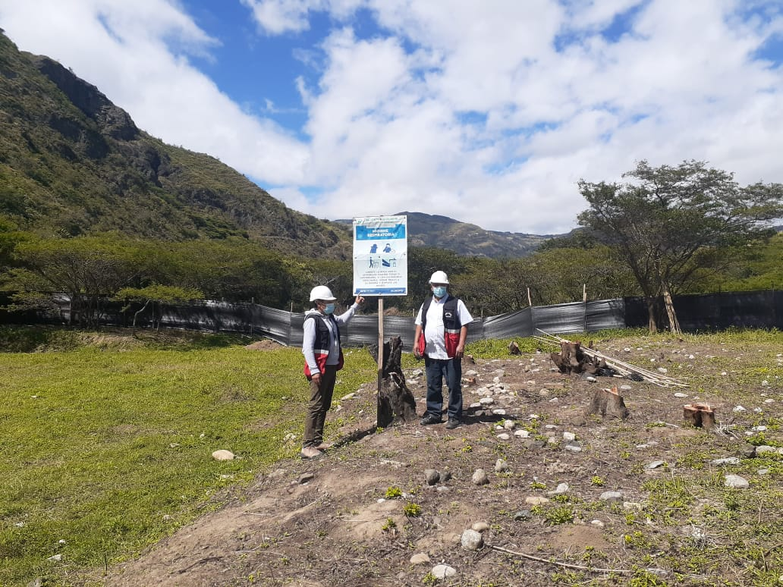

Foto N°01. Se verifica la señalización al inicio de obra para prevenir accidentes.

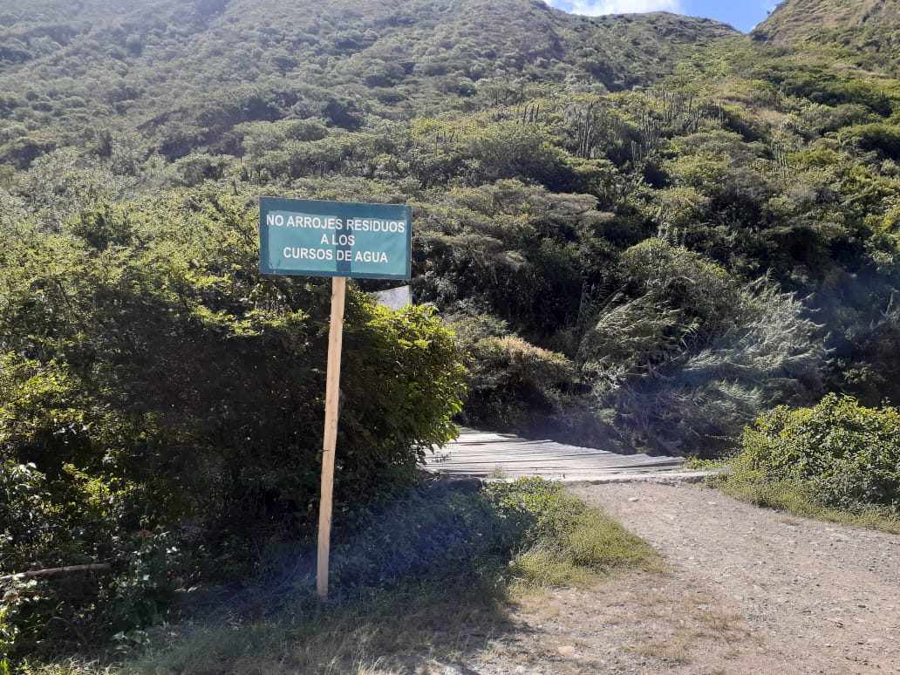

Foto N°02. Se verifica la implementación de paneles informativos medio - ambientales

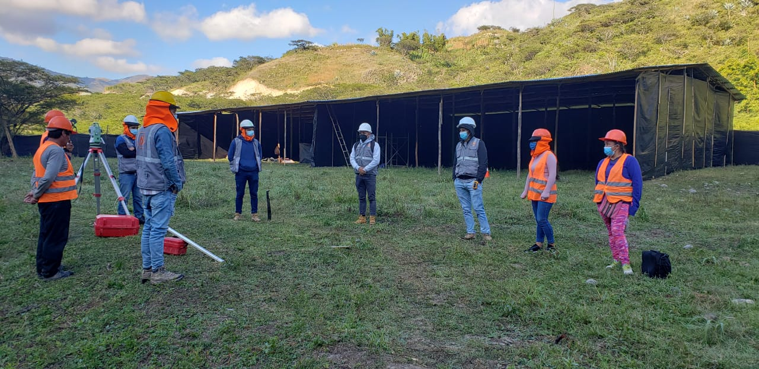

Foto N°03. Se verifica que contratista cumple con la charla de diaria de seguridad.

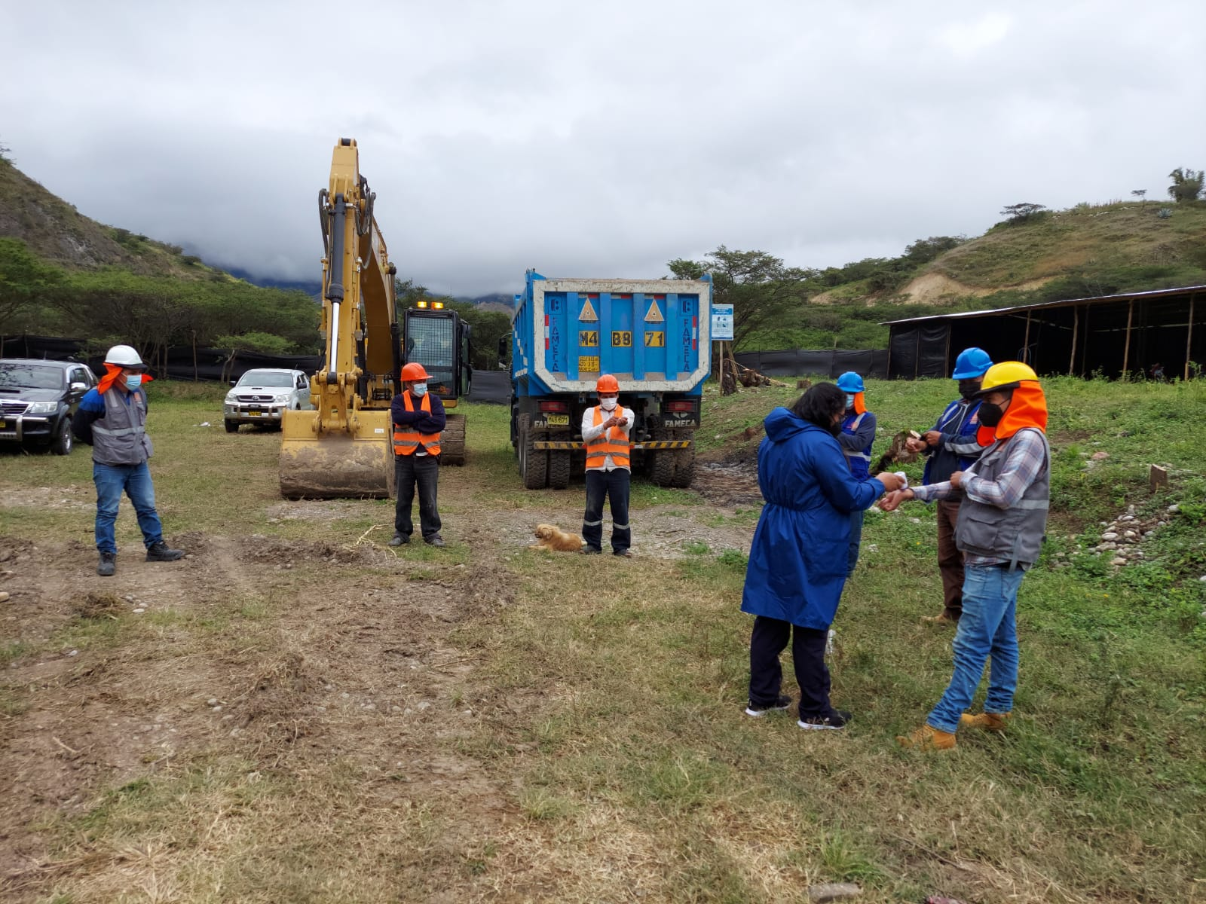

Foto N°04. Se verifica que se está cumpliendo con los protocolos PLAN COVID 19

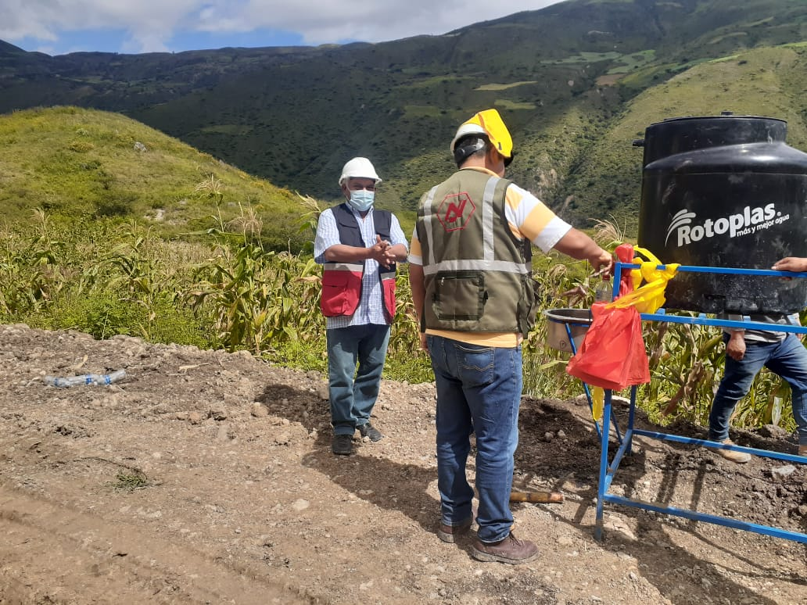

FOTO N° 05 Se verifica que se está cumpliendo con los protocolos PLAN COVID 19

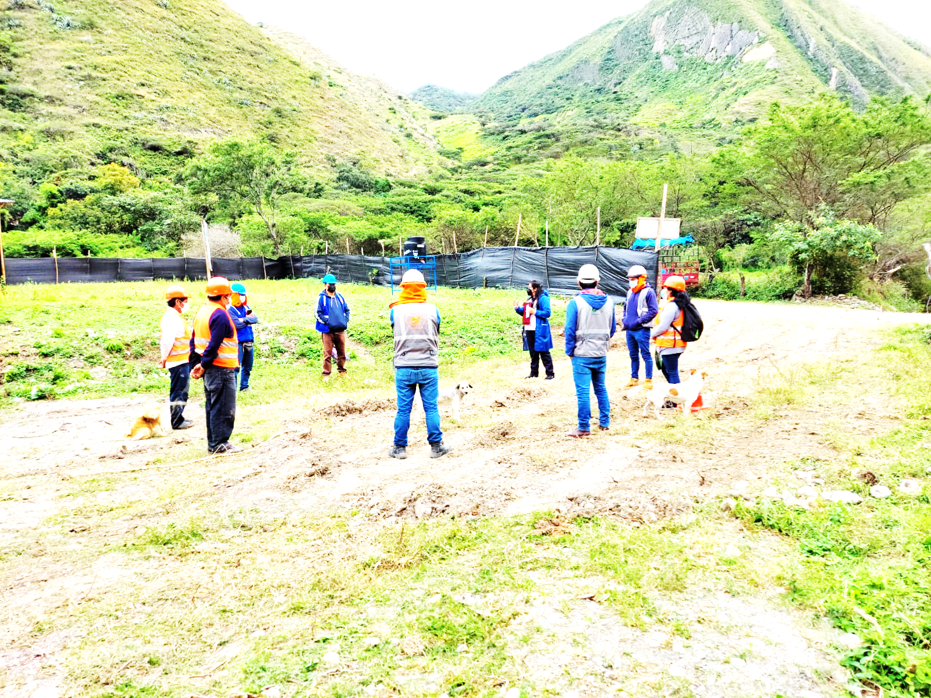

FOTO 06. Se verifica que se viene realizando charlas para concientizar sobre la prevención del COVID-19 a nuestros trabajadores en obra